Sistem Input Perangkat Jaringan

Program tersebut digunakan untuk mengelola data perangkat jaringan seperti router,access point,switch, dan lain lain, dibuatnya program ini bertujuan untuk memudahkan teknisi dalam maintence untuk mengetahui perangkat apa serta gateway dari perangkat tersebut, program ini dibuat menggunakan Bahasa pemograman Java dengan Konsep OOP ( Object-Oriented Programming ). Program yang saya buat memuat fitur :

1. Menambah Perangkat Jaringan
2. Menampilkan Perangkat Jaringan
3. Mengurutkan Perangkat Jaringan Berdasarkan Nama
4. Mencari Perangkat Jaringan Berdasarkan Nama
5. Keluar Dari Sistem Program

Dalam Program Diatas Kita akan memasukan Nama Perangkat

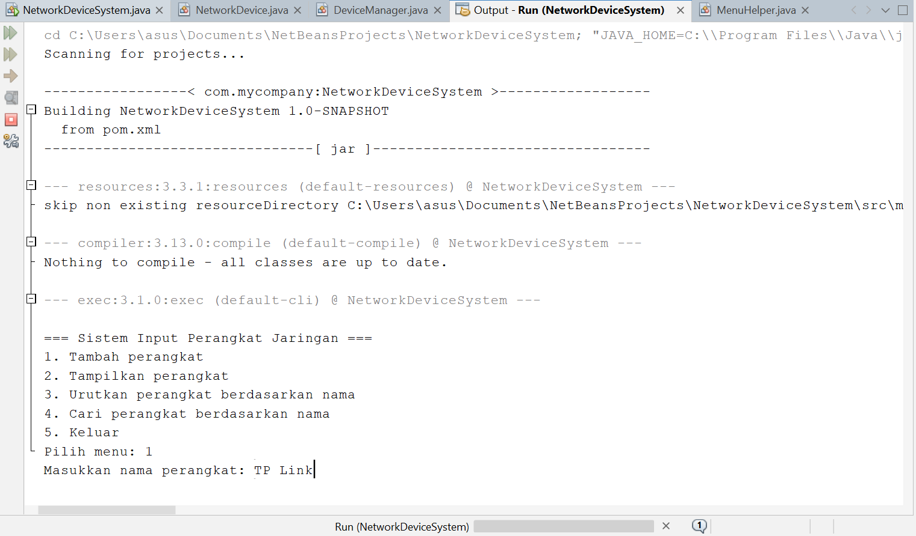

Lalu Memasukan Jenis Perangkat Nya

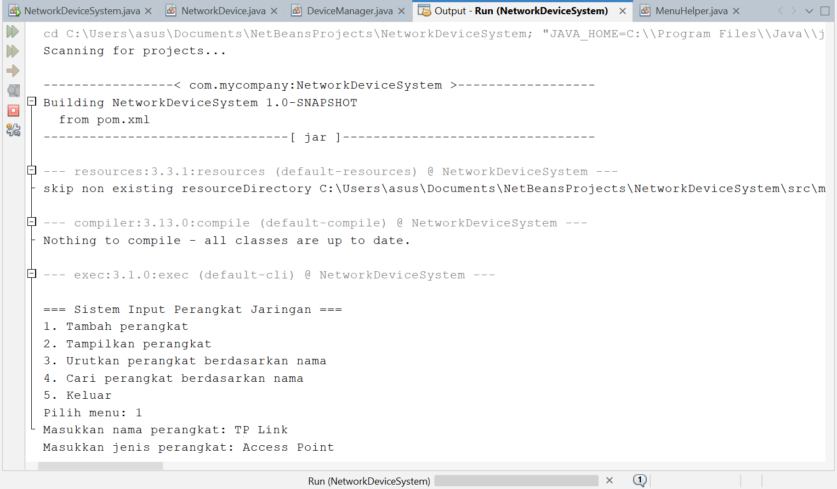

Lalu Memasukan Alamat IP ( Masukan IP Gateway )

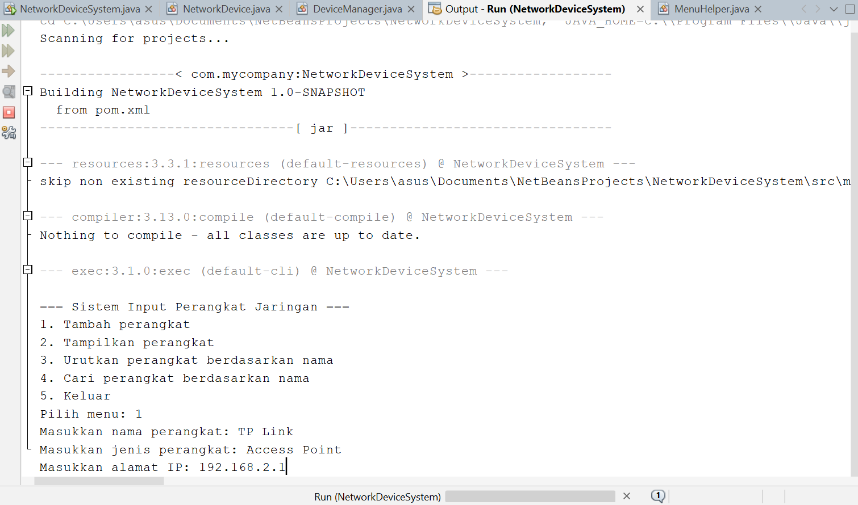

Jika Sudah Maka Anda bisa lihat perangkat yang sudah di daftarkan di menu Tampilkan Perangkat

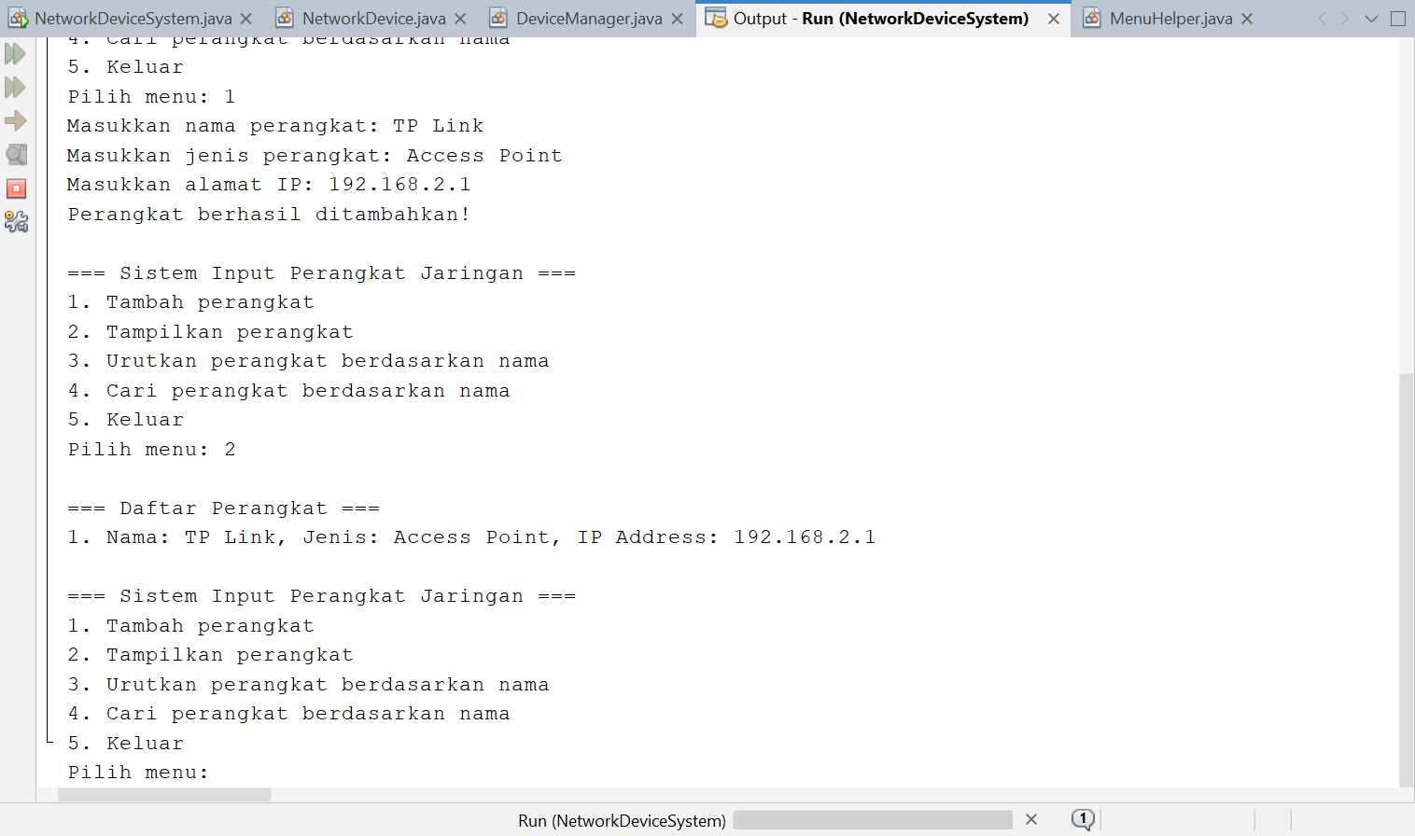

Untuk Mengurutkan Pilih Menu Urutkan pada pilihan menu maka nanti akan mengurutkan berdasarkan nama nya. Sebelum

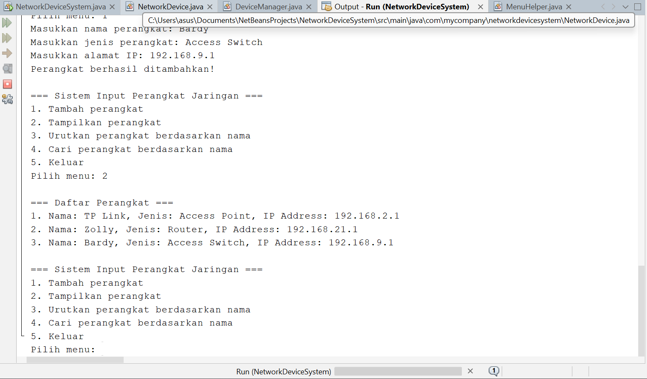

Sesudah

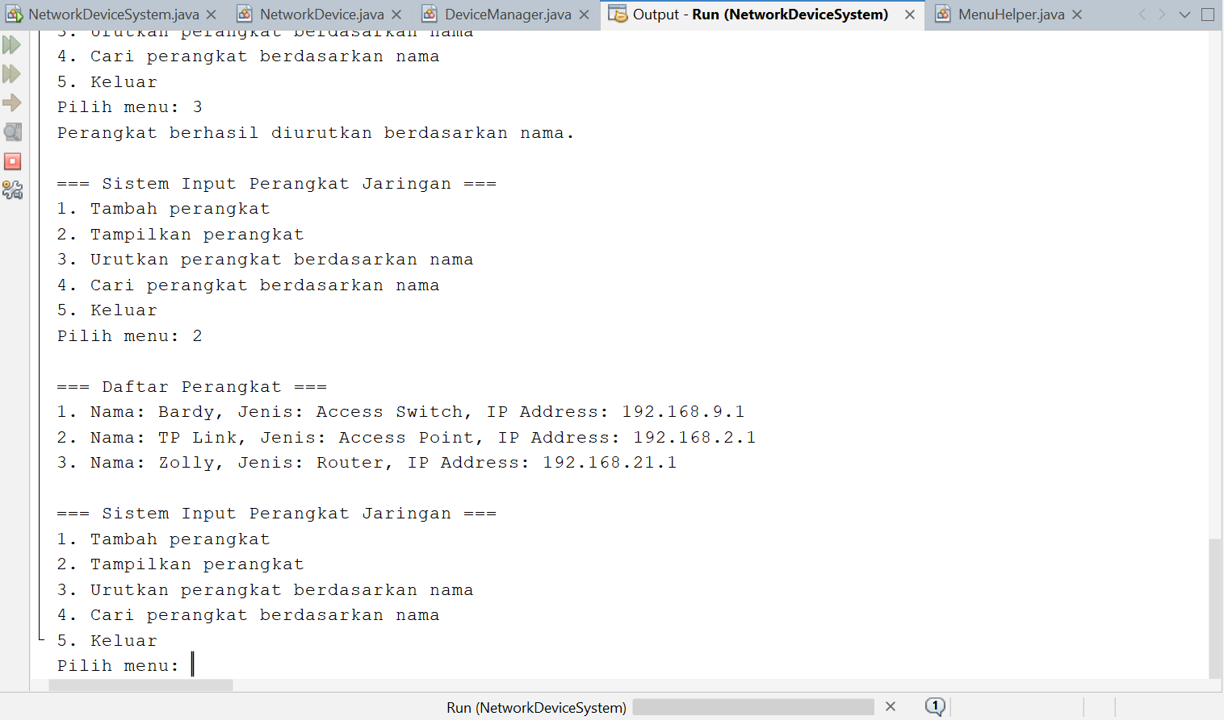

Untuk fitur mencari perangkat tinggal pilih menu mencari perangkat lalu Ketikan nama perangkat yang sudah di daftarkan

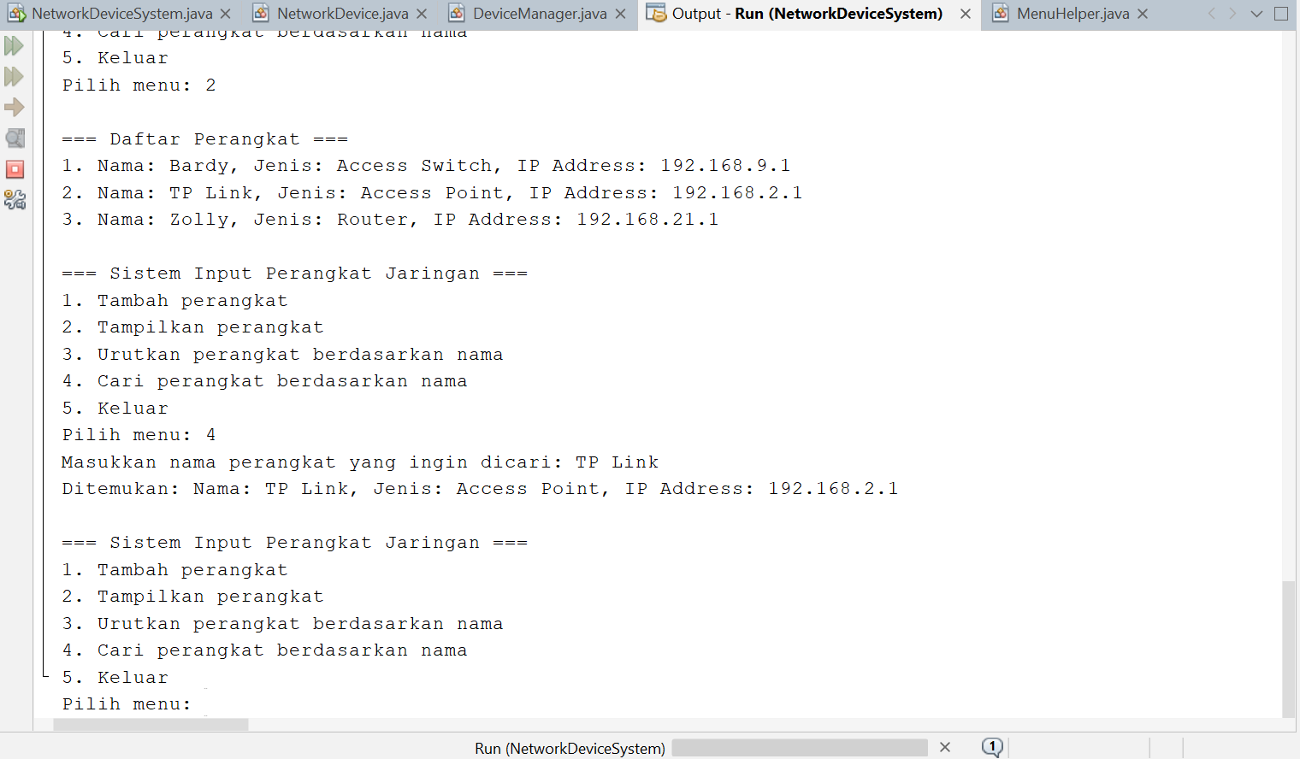

Sekian Dari Saya Terima Kasih